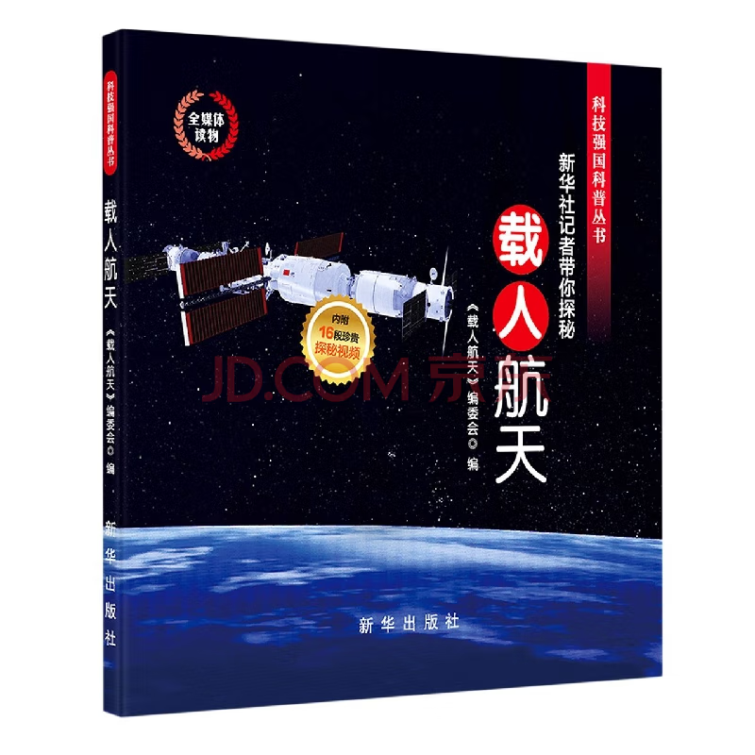
基本信息

书名：载人航天

作者：张程 编
出版社：新华出版社
出版日期：2021-10

ISBN：9787516660621

页码：195

定价：36.00元

装帧：平装

开本：16开

内容简介

本书集纳了新华社有关载人航天的报道，反映了中国 载人航天的发展历程，展现了中国载人航天的伟大成就。
我国载人航天事业，是在改革开放伟大历史进程中决策实 施和不断推进的，体现了 生产力的发展历程。我国已 研制出具有 自主知识产权的神舟系列飞船，先后实现 载人往返、太空漫步、航空器与空间站对接，成为能自主 进行载人航空的三个 之一，跻身航天大国之列。载人 航天工程为推动 科技进步和创新发展、提升综合国力 、提高民族威望作出重要贡献。随着未来新一代载人飞船 和 太空实验室建成，中国人探索太空的脚步会迈得 远、 大。本书的出版对读者了解载人航天，增强对中 国科技发展成就的自豪感有积极的作用。

目 录

第一章 载人航天简史
第二章 中国宇航员
第三章 走进神舟十二号、天和核心舱
第四章 解密载人飞行
第五章 神舟十二号飞行纪实
第六章 神舟十二号的 反响
代后记 霜染东风，秋揽神舟?——?神舟十二号载人飞船飞行任务全记录
编后记

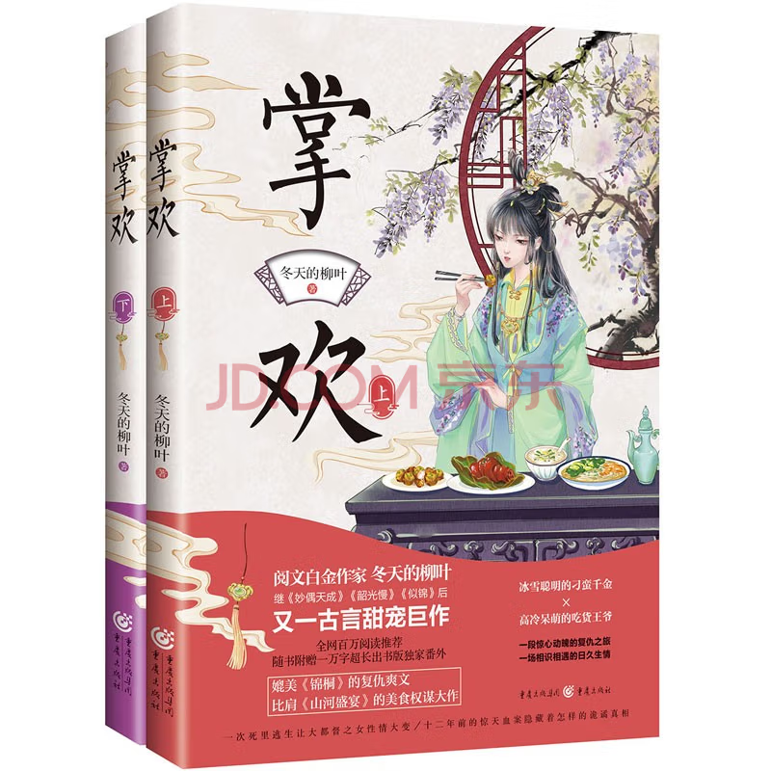

基本信息

书名：掌欢（上下）
作者： 冬天的柳叶 著
出版社：重庆出版社
出版日期：2022-01
ISBN：978-7-229-16059-3
页码：560
定价：69.80元
装帧：平装
开本：16开

内容简介

《掌欢》讲述了镇南王府在清阳郡主新婚当日因谋逆之罪惨遭灭门。清阳郡主青梅竹马的未婚夫平南王世子卫羌听从了平南王的安排把伪造的谋逆证据放进了镇南王府。卫羌以为清阳郡主在灭门中意外离世，和平南王产生隔阂。过继给皇帝成为太子后，卫羌与平南王府几乎断绝了来往。十二年后，清阳郡主发现盛佳兰杀了大都督之女骆笙再伪造成自缢。在镇南王府灭门惨案中意外逃过一劫的清阳郡主为给自己和骆笙报仇，假扮骆笙。回京路上她遇上了山匪，开阳王卫晗正好也在不远处，听到动静前来查看。清阳郡主回京后见到骆笙的父亲骆大都督，他此时已经重伤昏迷。清阳郡主认出骆大都督就是当年围杀镇南王府之人。如果骆大都督现在死去，她就可能再也没办法接近真相，为镇南王府的谋逆案平反……

目 录
上册
第1章 李代桃僵 001
第2章 揪出凶手 025
......

下册
第11章 名扬京城 001
第12章 一箭 029
......

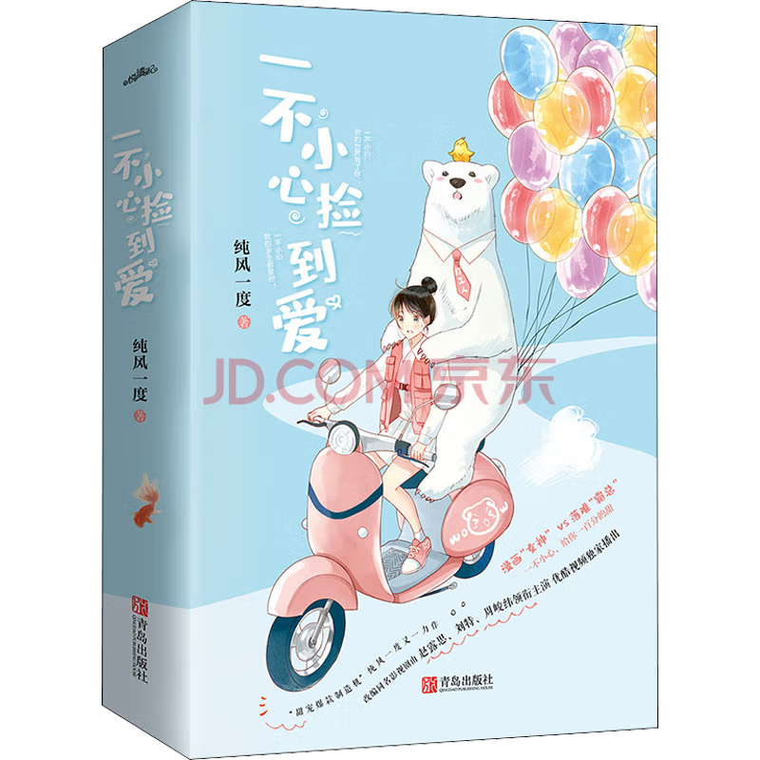

基本信息

书名：一不小心捡到爱
作者： 纯风一度 著
出版社：青岛出版社
出版日期：2021-07
ISBN：9787555269755
页码：544
定价：65.00元
装帧：平装
开本：16开

内容简介

《奈何boss要娶我》原著作者纯风一度又一甜宠力作； 同名影视剧《一不小心捡到爱》由赵露思、刘特、周峻纬主演，优酷视频5月20日上线热播； 一不小心，我的世界有了你；一不小心，我的余生都是你；一不小心，给你一百分的糖！

目 录

序曲 奇妙的初遇
第一章 跟他同居了
第二章 恋爱的滋味
第三章 以她之名，为她撑腰
..........
第二十二章 晚晚类卿
第二十三章 幕后推手
第二十四章 余生有你



基本信息

书名： 醉卧江山之千秋业（上下）
作者： 凤轻 著
出版社：青岛出版社
出版日期：2021-12

ISBN：978-7-5552-5563-5
页码：804
定价：79.00元
装帧：平装
开本：16开

内容介绍

阅文大神级作家凤轻经典佳作，千万读者倾情力荐的古代权谋言情小说。 一个“我喜欢你，就把这天下捧给你”的爱情故事。 我来到这个世界，第一眼看到的就是你。 我回到这个世间，第一眼看到的也是你。 一字记之，曰：缘。 前世今生，谢安澜是第一个不带任何企图对陆离好的人——当然，她对他相貌的觊觎不能算在企图里。

目录

上册
第一章 睿王收徒
第二章 两国争锋
..........
中册
第七章 主政一方
第八章 仇敌再见
..........
下册
第十三章 自食其果
第十四章 郡主归来
..........

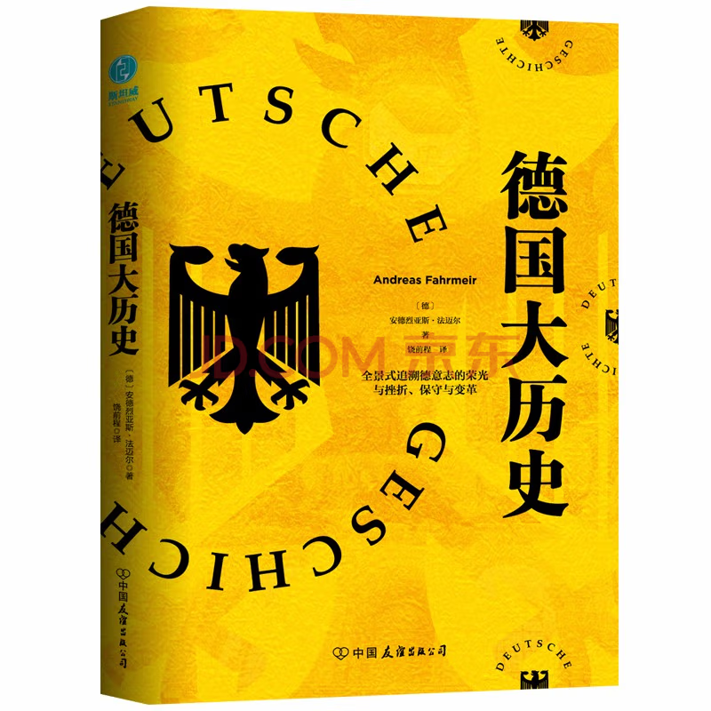

基本信息

书名：德国大历史：一本书通晓2000年德国史
作者: [德] 安德烈亚斯·法迈尔 著，饶前程 译
出版社: 中国友谊出版公司
出版时间:2021-09
定价:42.00
ISBN：9787505752054
页码：169
开本:32
装订:平装

内容介绍

本书用最短时间带你穿越千年德国历史，了解德国的前世今生。 本书以丰富的层次，细数了德国各时期重大事件，作者安德烈亚斯·法迈尔将“长时段历史”与“事件历史”相结合，以使读者熟悉德国历史的种种基本问题。作者安德烈亚斯·法迈尔成功地将“长时段历史”与“事件历史”两种叙述方式相结合，解析了旧帝国的诞生，并跨越宗教改革和宗教战争，描述了三十年战争之后的德国政治和宗教秩序。人们跟随作者穿过大革命时代、德意志联邦、第二帝国，直至20世纪，看到诸多重大事件轮番上演，看到德国先后经历魏玛共和国、“第三帝国”、两德分裂，并最终重新统一。本书是了解德国宏观大历史的纲要式入门读物。

目录

一、旧帝国的诞生
二、宗教改革和宗教战争
三、威斯特伐利亚体系
四、大革命时代与德意志联邦
五、第二帝国
六、魏玛共和国
七、“第三帝国”与大屠杀
八、东西德分裂
九、德意志联邦共和国
十、关于本书

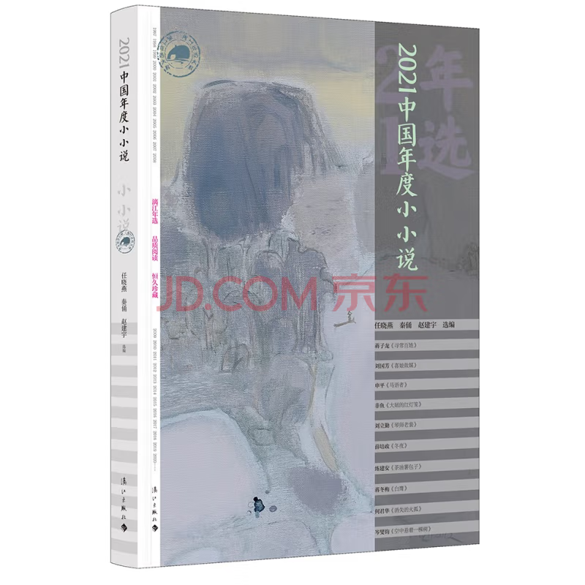

基本信息

书名：2021中国年度作品.小小说
作者:任晓燕，秦俑，赵建宇 选编
出版社:漓江出版社
出版时间:2022-2
定价:45.00

ISBN:9787540791964
页码：320
开本:16
装订:平装

内容介绍

蒋子龙、石舒清、郭震海、张建春、佟继萍、赵长春、王桐……近百位作家的近百篇佳作，有文坛成熟作家的稳健表达，亦有青年新锐的崭露头角，视野更加宽阔，呈现的现代气息愈加浓厚，有感动和心酸，也有深沉与淳厚，寓意丰赡，直抵人心。由中国小小说界知名选家选编的2021年度小小说，是从当年在全国文学报刊上发表的小小说中精选出来的，旨在检阅当年度小小说的创作实绩，公正客观地推选出思想性、艺术性俱佳，有代表性、有影响力的年度小小说。

目录
编选前言
第1 辑 众生
第2 辑 无字碑
第3 辑 寻常巷陌
第4 辑 点灯人
第5 辑 日照春山早
第6 辑 大地的声音
第7 辑 局外人

